МИНИСТЕРСТВО ОБРАЗОВАНИЯ РЕСПУБЛИКИ БЕЛАРУСЬ

УЧРЕЖДЕНИЕ ОБРАЗОВАНИЯ «ПОЛОЦКИЙ ГОСУДАРСТВЕННЫЙ УНИВЕРСИТЕТ ИМЕНИ ЕВФРОСИНИИ ПОЛОЦКОЙ»

Факультет информационных технологий

Кафедра технологий программирования

ЛАБОРАТОРНАЯ РАБОТА №10

по дисциплине «Веб - технологии»

Тема: «Настройка веб-типографики»

|  |  |
| --- | --- |
| Выполнил: | студент группы 23-ИТ-1  _____________________В.Ю. Страпко |
| Проверил: | ассистент кафедры ТП  _____________________ В.А. Макарычева |

|  |
| --- |
|  |

**Цель работы:** изучить и применить правила веб-типографики для улучшения визуального восприятия текста.

1. **Краткая теория**

Типографика играет ключевую роль в веб-дизайне, влияя на восприятие и удобство использования сайта. Правильное использование шрифтов, их размеров и интервалов может значительно улучшить читаемость и общее впечатление от веб-страницы.

Типографика включает в себя не только выбор шрифтов, но и их правильное сочетание, использование интервалов, выравнивание текста и многое другое. Вебдизайнеры должны учитывать множество факторов, чтобы создать гармоничный и удобный для чтения текст. Правильное использование типографики может сделать сайт более профессиональным и привлекательным для пользователей.

Основные принципы типографики Иерархия текста Иерархия помогает пользователям быстро понять структуру информации на странице. Используйте различные размеры шрифтов, жирность и цвета для создания визуального контраста между заголовками, подзаголовками и основным текстом. Это позволяет пользователям легко ориентироваться на странице и находить нужную информацию.

Иерархия текста также включает в себя использование различных стилей шрифтов, таких как курсив или подчеркивание, для выделения ключевых элементов. Например, важные термины или ссылки можно выделить курсивом, чтобы они привлекали внимание пользователя.

1. **Практическая часть**

**Задание:** Настройте веб-страницу с акцентом на типографику:

− Подберите шрифты для заголовков и основного текста из Google Fonts.

− Настройте межстрочные интервалы, отступы и выравнивание текста.

−Используйте text-shadow и другие стили для акцентов.

Дополнительно: реализуйте стилизацию с использованием вариативных шрифтов (variable fonts).

Код главного файла styles.css– страницы представлен в листинге 2.1.

Листинг 2.1 – файл styles.css.

1. body {
2. font-family: 'Roboto', sans-serif;
3. line-height: 1.6;
4. margin: 0;
5. padding: 20px;
6. background: black url('https://source.unsplash.com/1600x900/?nebula') no-repeat center center fixed;
7. color: white;
8. }
9. h1 {
10. font-family: 'Montserrat', sans-serif;
11. font-size: 2.5em;
12. text-align: center;
13. margin: 0 0 20px;
14. text-shadow: 2px 2px 4px rgba(0, 0, 0, 0.5);
15. color: #2732b0;
16. }
17. h2 {
18. font-family: 'Montserrat', sans-serif;
19. font-size: 2em;
20. margin: 20px 0;
21. text-align: left;
22. color: #303aa3;
23. }
24. h3 {
25. font-family: 'Montserrat', sans-serif;
26. font-size: 1.5em;
27. margin: 15px 0;
28. color: #2732b0;
29. }
30. p {
31. margin: 15px 0;
32. text-align: justify;
33. text-shadow: 1px 1px 2px rgba(255, 255, 255, 0.1);
34. }
35. .divider {
36. height: 2px;
37. background-color: #2732b0d0;
38. margin: 20px 0;
39. }

В данном листинге было реализовано:

Этот CSS код задает стили для веб-страницы, используя шрифты Roboto и Montserrat, где основной текст имеет белый цвет и выравнен по ширине, а заголовки (h1, h2, h3) — синие и различаются по размеру и стилю. Фон страницы черный с изображением туманности, которое фиксируется при прокрутке, и добавляются тени к тексту для улучшения читаемости. Разделители оформлены как горизонтальные линии с заданной высотой и цветом, создавая визуальную структуру между элементами.

**3.Контрольные вопросы**

**1. Назначение типографики в веб-дизайне**

Типографика в веб-дизайне играет ключевую роль в передаче информации, создании визуального иерархии и улучшении общей эстетики сайта. Она помогает устанавливать тон и атмосферу, делает текст более читабельным и привлекательным, а также влияет на восприятие бренда.

**2. Основные принципы типографики**

* **Читаемость**: Текст должен быть легким для восприятия.
* **Контраст**: Используйте контрастные цвета для улучшения видимости.
* **Иерархия**: Различные уровни заголовков и текста помогают организовать информацию.
* **Согласованность**: Используйте ограниченное количество шрифтов и стилей для единства дизайна.
* **Пространство**: Правильное использование отступов и интервалов улучшает восприятие текста.

**3. Основные типы шрифтов в веб-дизайне**

* **С шрифтами с засечками (Serif)**: Примеры — Times New Roman, Georgia.
* **Без засечек (Sans-serif)**: Примеры — Arial, Helvetica, Roboto.
* **Моноширинные (Monospace)**: Примеры — Courier New, Consolas.
* **Декоративные (Display)**: Используются для заголовков и акцентов, например, Lobster, Pacifico.

**4. Основные правила при выборе шрифтов и их сочетании**

* **Сочетание контрастов**: Используйте разные стили шрифтов для заголовков и основного текста.
* **Ограничьте количество шрифтов**: Обычно рекомендуется использовать не более двух-трех шрифтов на странице.
* **Согласованность стиля**: Убедитесь, что выбранные шрифты соответствуют общему стилю сайта.
* **Тестирование на разных устройствах**: Проверьте, как шрифты выглядят на мобильных и десктопных экранах.

**5. Основные правила для улучшения читабельности**

* **Размер шрифта**: Используйте размер шрифта не менее 16px для основного текста.
* **Интерлиньяж**: Рекомендуется использовать интерлиньяж 1.5-1.6 для улучшения читаемости.
* **Длина строки**: Оптимальная длина строки составляет 50-75 символов для удобства чтения.
* **Выравнивание текста**: Используйте левое выравнивание для основного текста и центрирование для заголовков.

**6. Инструменты и ресурсы для веб-типографики**

* **Google Fonts**: Библиотека бесплатных шрифтов для использования на веб-сайтах.
* **Adobe Fonts**: Платформа с большим выбором шрифтов для профессионального использования.
* **WhatFont**: Расширение браузера, которое позволяет быстро идентифицировать шрифты на веб-страницах.
* **Font Squirrel**: Ресурс для поиска бесплатных шрифтов, подходящих для коммерческого использования.

**7. Назначение WhatFont и Fontface Ninja**

* **WhatFont**: Позволяет пользователям легко определять шрифты, используемые на веб-страницах, просто наведя курсор мыши на текст.
* **Fontface Ninja**: Инструмент, который помогает пользователям идентифицировать шрифты на веб-сайтах, а также предоставляет возможность загрузки шрифтов и информацию о них.

**4.Скриншоты результата**

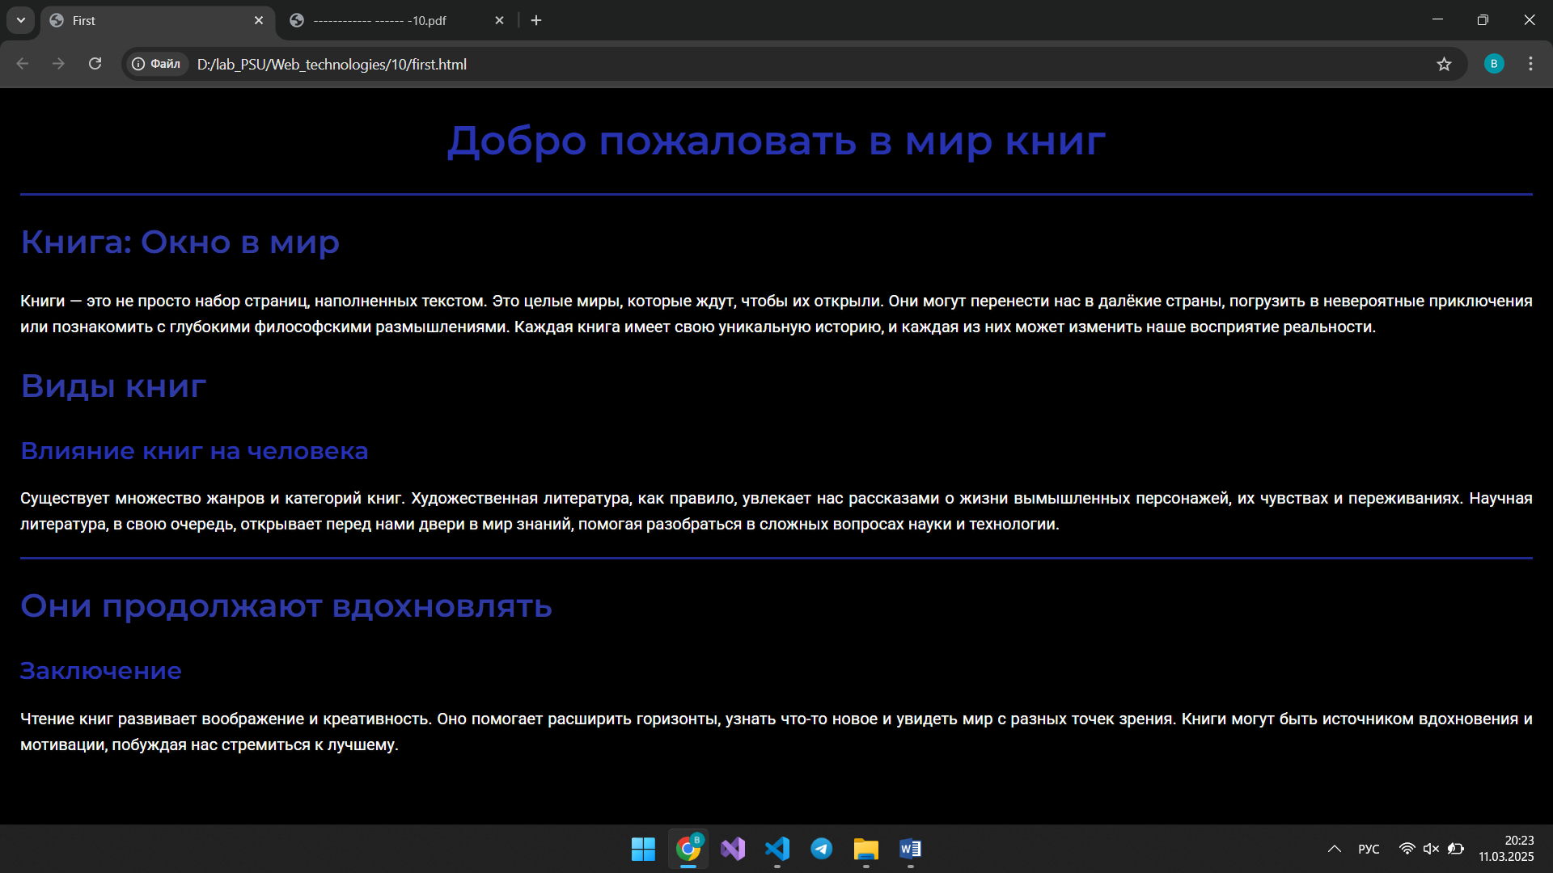

**Рисунок 4.1 – Главная страница**

**Вывод:** в ходе данной лабораторной работы были и применены правила веб-типографики для улучшения визуального восприятия текста.